11 июня 2021
Развлекательная программа «Ура!!! Каникулы!» вДК им. Ленина

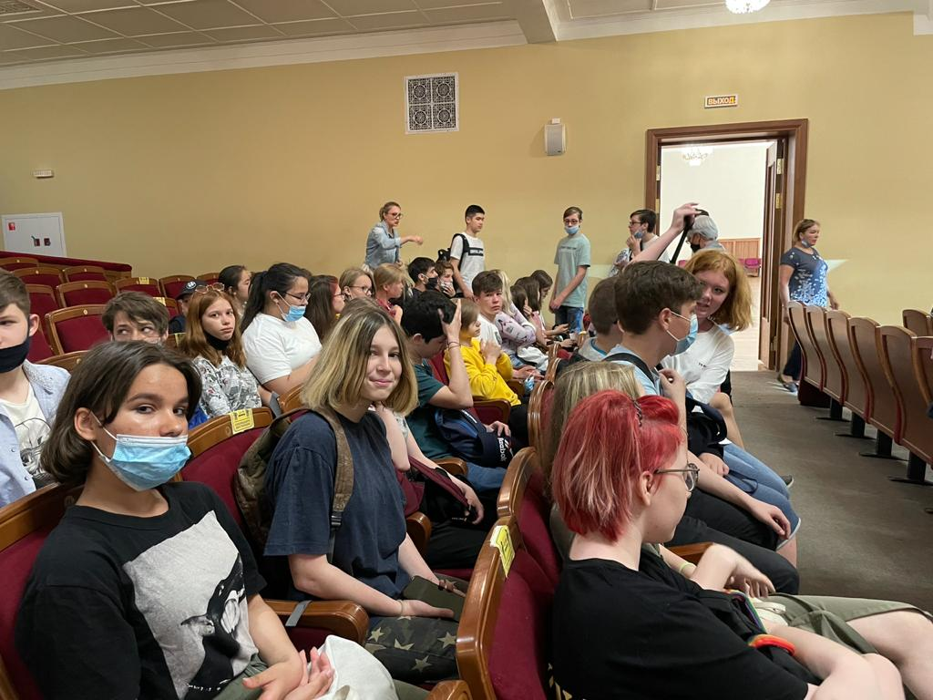

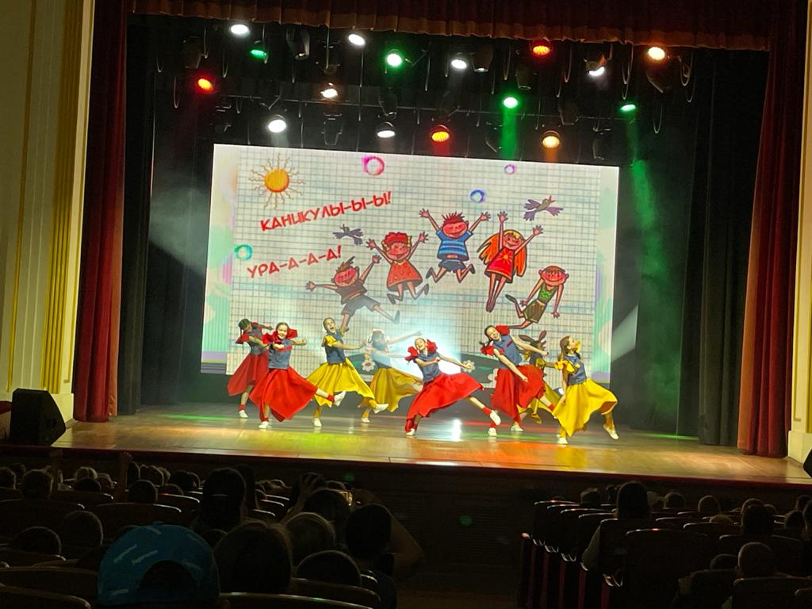

Провели конкурс патриотический песни, посвященный Дню России.
1отряд занял первое место с песней «Край родной». Исполняли на татарском и русском языках
3 отряд занял второе место с песней «Солнечный круг»
2 отряд занял 3 место с песней «Катюша»

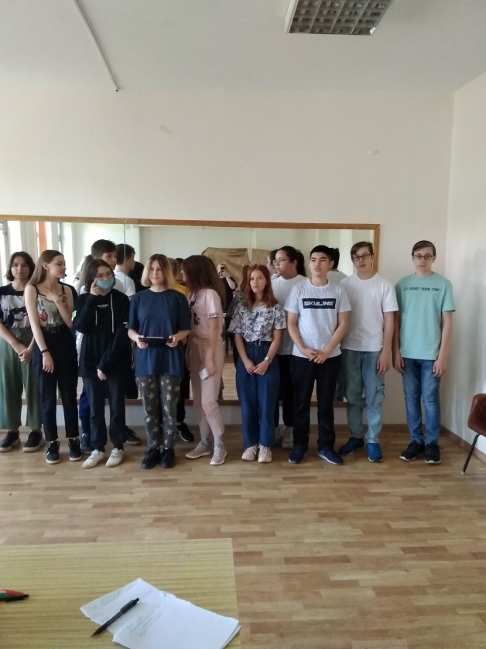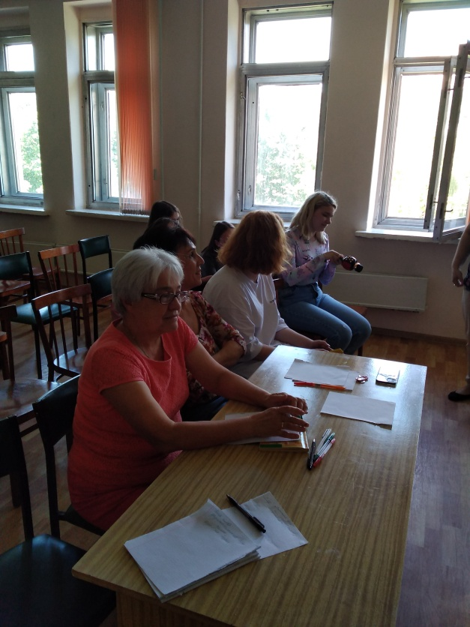

Были и сольные выступления.

